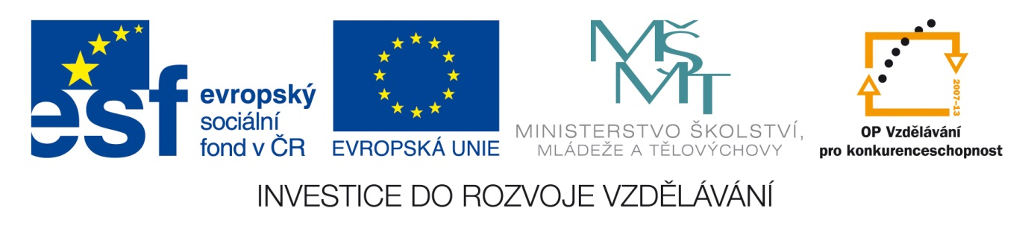
Jan Amos Komenský a život po třicetileté válce

Název školy: | Základní škola Zaječí, okres Břeclav  Školní 402, 691 05, příspěvková organizace
Číslo projektu: | CZ.1.07/1.4.00/21.1131
Autor: | Mgr. Jitka Vydrová
Datum vytvoření: | 12. 2. 2013
Ověření ve výuce: | 7. 6. 2013
Šablona: | V/2
Sada: | 4
Název materiálu: | VY_52_INOVACE_4/29_JAN AMOS KOMENSKÝ A ŽIVOT PO TŘICETILETÉ VÁLCE
Předmět: | Vlastivěda
Ročník: | 4. ročník
Klíčová slova: | J.A.Komenský, Učitel národů, Orbis pictus, baroko, katolická církev.
Anotace: | Pracovní list shrnuje poznatky získané během hodin vlastivědy. Pracovní list je určen k samostatné práci. Pracovní list obsahuje i řešení.
Použité zdroje: | Harna, J.:Vlastivěda- Obrazy ze starších českých dějin. Praha: Alter, 2011. ISBN 978-80-7245-228-6.  Obrázky jsou dostupné z galerie programu MS Office Word 2010.

JAN AMOS KOMENSKÝ A ŽIVOT PO TŘICETILETÉ VÁLCE
- Doplň věty:
Největší ztrátou pro české země po třicetileté válce byl ________________________
________________________ lidí do ciziny. Většinou odcházeli proto, že nechtěli ___________________________________________________________________ .
- Jan Amos Komenský byl jedním z nich. Odešel do ________________, které bylo
v ___________________ .
- Co se stalo v Lešně s jeho rukopisy i velkým slovníkem českého jazyka? ____________________________
- Jan Amos Komenský říkal, že škola má být pro děti radostí - trestem.
- Jan Amos Komenský říkal, že učit by se mělo ne zpaměti, ale s pomocí obrázků. On sám tvořil obrázkové učebnice. Nejznámější je latinsky nazvaná __________________
__________________ neboli česky ___________________________________ .
- Jan Amos Komenský se do Čech vrátit mohl - nemohl.
- Konec života strávil J.A.Komenský v ________________________ , kde je i pochován.
- J.A.Komenský bývá nazýván: __________________ _______________________ .
- Habsburkové si po třicetileté válce vládu udrželi - neudrželi.
- Jak se žilo lidem v Českých zemích po třicetileté válce?
_____________________________________________________________________
__________________________________________________________________________________________________________________________________________
- Katolická církev v této době budovala kláštery a zdobené kostely
v _______________________ slohu.

- Pokus se stručně charakterizovat baroko – barokní sloh:
____________________________________________________________________________________________________________________________________________________________________________________________________________________________________________________________________________________
- Přiřaď, co k sobě patří:
Vzpoura Chodů Robota
Poddaní Jan Sladký Kozina
Vyšší vrstva obyvatel Němčina
Rozvoj českého jazyka Byli pronásledováni
Nekatolíci Díky literatuře

JAN AMOS KOMENSKÝ A ŽIVOT PO TŘICETILETÉ VÁLCE - ŘEŠENÍ
- Doplň věty:
Největší ztrátou pro české země po třicetileté válce byl odchod vzdělaných
lidí do ciziny. Většinou odcházeli proto, že nechtěli přijmout katolickou víru.
- Jan Amos Komenský byl jedním z nich. Odešel do Lešna, které bylo v Polsku.
- Co se stalo v Lešně s jeho rukopisy i velkým slovníkem českého jazyka? Vše mu shořelo.
- Jan Amos Komenský říkal, že škola má být pro děti radostí - trestem.
- Jan Amos Komenský říkal, že učit by se mělo ne zpaměti, ale s pomocí obrázků. On sám tvořil obrázkové učebnice. Nejznámější je latinsky nazvaná Orbis pictus neboli česky Svět v obrazech .
- Jan Amos Komenský se do Čech vrátit mohl - nemohl.
- Konec života strávil J.A.Komenský v Nizozemsku (Holandsku) , kde je i pochován.
- J.A.Komenský bývá nazýván: Učitel národů.
- Habsburkové si po třicetileté válce vládu udrželi - neudrželi.
- Jak se žilo lidem v Českých zemích po třicetileté válce?
Lidský život neměl žádnou cenu, armády loupily, lidé byli zabiti nebo umírali následkem hladu a nemocí, ve městech upadala řemesla, nebylo s čím obchodovat, pole neměl kdo sklidit nebo obdělávat, dobytek snědli vojáci.
- Katolická církev v této době budovala kláštery a zdobené kostely v barokním slohu.
- Pokus se stručně charakterizovat baroko – barokní sloh: Jedná se o umělecký sloh, charakteristické jsou sochy mučedníků, zlaté zdobení, mramorové sloupy, sošky andělíčků, bohatě zdobený nábytek, velkolepé paláce a zámky, bohatě zdobené kláštery a kostely.
- Přiřaď, co k sobě patří:
Vzpoura Chodů Robota
Poddaní Jan Sladký Kozina
Vyšší vrstva obyvatel Němčina
Rozvoj českého jazyka Byli pronásledováni
Nekatolíci Díky literatuře

